Tulipánový měsíc přinesl jaro i naději – již po desáté
Tisková zpráva
Praha 1. 4. 2022 S koncem března končil i 10. ročník Tulipánového měsíce. Ten přivolával s jarem i naději pro onkologicky nemocné a jejich blízké. Podařilo se i letos něco nového? Ano, rozkvetlo přes 34 onkologických pracovišť v 18ti nemocnicích, zapojilo se téměř 6 tisíc dětí i dospělých. Hlavně se ale změnilo něco uvnitř mnoha lidí – jejich zážitky o tom vyprávějí.
"Udělat s dětmi pár výrobků nebyla žádná starost ani pro mne, ani pro kolegyně, je to radost. Hřeje nás dobrý pocit, že můžeme v pacientech vykřesat alespoň nějakou naději a povzbudit je v jejich léčbě. Věřte, že jsme to dělali všichni rádi," říká paní učitelka Lucie Braná, která se žáky tvořila výrobky na výzdobu Nemocnice Na Pleši. A dodává: „Zdraví je dar a nikdy nevíme, co kohokoliv z nás může potkat. Pak i my budeme rádi za jakákoliv slova podpory či jiné činy.“
Díky takto zaslané výzdobě se podařilo změnit na chvíli prostředí nemocnic, kde onkologicky nemocní tráví hodně času. Paní Alenka S. z Chrudimi, která navštěvuje onkologickou ambulanci FN Hradec Králové pravidelně již několik let, o výzdobě říká: "Celá čekárna v ambulanci najednou rozkvetla obrázky. Chodím a prohlížím si je tady s paní a máme si o čem povídat. Moc se mi líbí obrázek od Petra. Je to hezké a milé!“
Některé příběhy jsou ale dech beroucí – jako ten paní Moniky. „Před pár lety jsem se jen díky tulipánu mohla rozloučit s dědou. Ve škole jsme malovali tulipány, a že těmi nejlepšími budou vyzdobeny chodby onkologických oddělení v celé republice. Můj děda zrovna ležel na onkologii na Bulovce, a jelikož jsem nebyla plnoletá, tak mě za ním nechtěli pustit, abych se rozloučila. Jenže ten můj tulipán se dostal přímo před dveře dědova pokoje (neměli jsme ani společné příjmení) a poslední, co děda udělal, bylo, že poprosil, ať ho tam zavedou, aby se na něj mohl podívat. Takže díky za to.“
Nicméně Tulipánový měsíc nejsou jen výzdoby, ale i informovanost. Rozdaly se a byly k vidění desítky letáků, plakátů, programů a upoutávek. Proběhly veřejné akce a přednášky, workshopy. Doba je náročná, mnoho lidí zůstává kvůli své nemoci i covidu uzavřeno doma či se straní dlouhodobě společnosti, jsou odříznuti od venkovního světa i od svých blízkých víc než dřív. A právě proto Tulipánový měsíc plnil svůj jasný a jednoduchý cíl - dát onkologicky nemocným lidem najevo, že nejsou sami, někdo na ně stále myslí a i na dálku jim posílá vzkaz podpory a naděje.
Tulipánový měsíc skončil, ale „stále je možné poslat vzkaz někomu, o kom víte, že potřebuje podporu. Pošlete vzkaz, že na něj či ni myslíte, že jste s nimi.“ Dodává Michaela Čadková Svejkovská, za pořádající Amelii, z.s. „A pokud byste se chtěli zapojit i přes rok, nyní máme školení pro dobrovolníky do nemocnic. Ty totiž otevírají po několika měsících své dveře pro dobrovolníky u lůžek či na ambulancích.“
Pro více informací kontaktujte:
Michaela Čadková Svejkovská
amelie@amelie-zs.cz
tel: 608 458 282

Amelie se již od roku 2006 věnuje psychosociální pomoci onkologicky nemocným a jejich blízkým. Vizí Amelie je, aby rakovina byla vnímána „jen“ jako součást života a své poslání vidí v tom, že pomáhá žít život s rakovinou. Více informací o publikacích a neziskové organizaci Amelie, z.s., lze nalézt na oficiálních webových stránkách www.amelie-zs.cz.
Tulipánový měsíc již 10. ročníkem nabízí v březnu propojení onkologicky nemocných a zdravých pod mottem “přinést s jarem i naději“. Podává informace, vzdělává a upozorňuje na psychosociální pomoc v nemoci. Více informací a fotogalerie z akcí lze najít na webu Tulipánového měsíce 2022: https://www.tulipanovymesic.cz
Dobrovolnický program Amelie od roku 2009 pravidelně přivádí proškolené dobrovolníky do nemocnic. Dobrovolníci pak onkologicky nemocným v nemocnici nabízejí běžný kontakt, rozhovor, předčítání a drobné aktivity pro narušení stereotypu a relaxaci. Nyní se na duben připravují dvě školení dobrovolníků tak, aby jejich činnost v nemocnicích byla bezpečná. Dobrovolníci působí ve Všeobecné fakultní nemocnici v Praze, v Nemocnici Na Bulovce, Ústavu hematologie a krevní transfuze, Fakultní nemocnici v Olomouci, Fakultní nemocnici v Hradci Králové, Nemocnici Na Pleši ve Středočeském kraji a nyní se připravuje start dobrovolnického programu i v Krajské nemocnici Liberec. Více o dobrovolnickém programu i školeních na odkazu: https://www.amelie-zs.cz/pomoc-pro-zivot-s-rakovinou/dobrovolnicky-program/

Ilustrační foto:
Zdroj Amelie, z.s.:
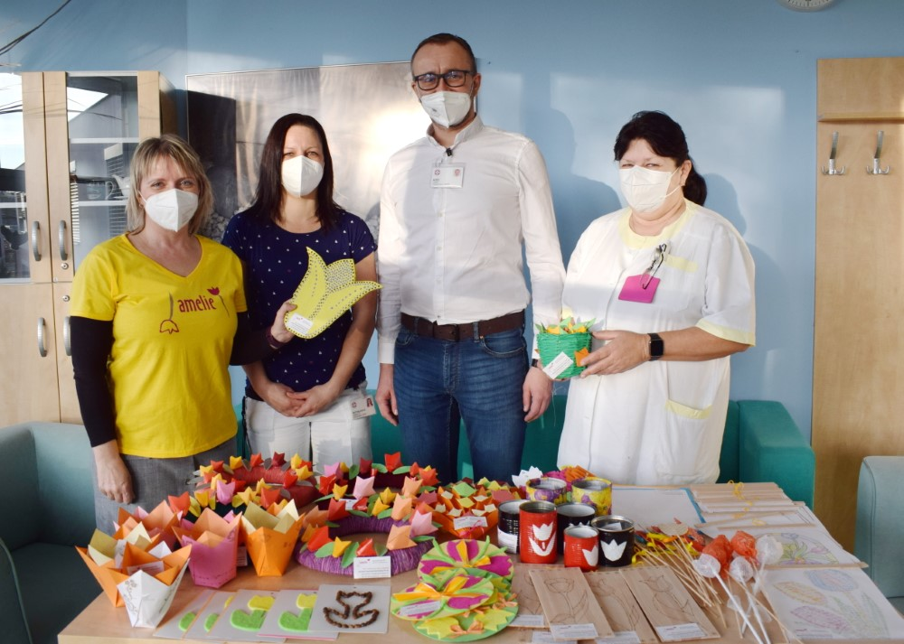 https://www.amelie-zs.cz/wp-content/uploads/priprava-TM-ve-FN-Hradec-Kralove.jpg
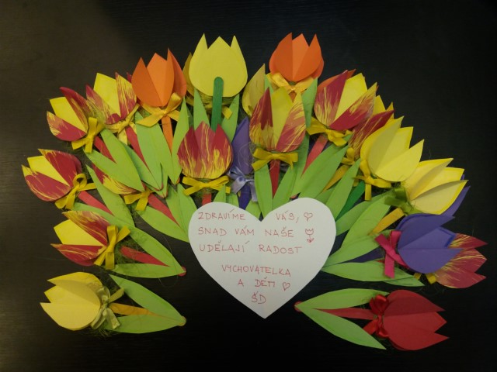 https://www.amelie-zs.cz/wp-content/uploads/ZS-Hulin-scaled.jpg
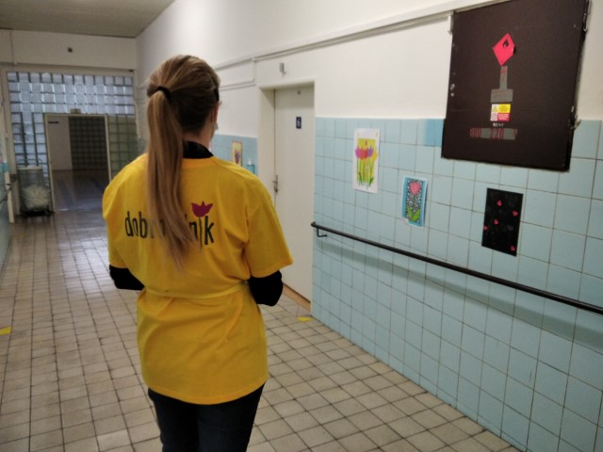 https://www.amelie-zs.cz/wp-content/uploads/vyzdoba-VFN-29-scaled.jpg
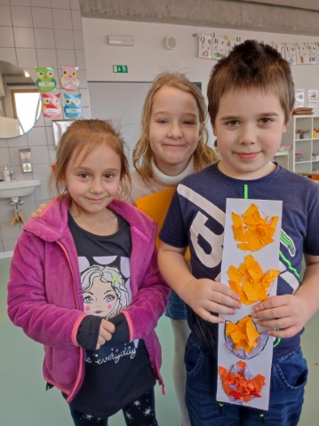 https://www.amelie-zs.cz/wp-content/uploads/ZS_Komenskeho_MnisekpB-scaled.jpg

